FORNECIMENTO DE LICENÇA PERMANENTE DE ACESSO AO SOFTWARE DE AVALIAÇÃO IMOBILIÁRIA EM MASSA, SEM A DISPONIBILIZAÇÃO OU ENTREGA DE CÓDIGO FONTE. O SOFTWARE DE AVALIAÇÃO IMOBILIÁRIA DEVERÁ SER O MESMO AO QUAL A CONTRATANTE EFETUARÁ OS CÁLCULOS RELACIONADOS À PLANTA GENÉRICA DE VALORES E ELABORAÇÃO DA PLANTA GENÉRICA DE VALORES PARA INSTALAÇÃO E USO EXCLUSIVO DO MUNICÍPIO DE CAXIAS DO SUL/RS.

CONTRATO Nº 2023/416

Criciúma/SC, 11 de junho de 2025.

1. CONSIDERAÇÕES GERAIS
O presente relatório tem a finalidade de identificar as camadas denominadas como “Amostras”, distribuídas nos projetos OMI - Caxias do Sul, sem padronização clara de nomenclatura e finalidade. Essa situação dificultava a rastreabilidade dos dados e o entendimento sobre quais camadas eram utilizadas em processos analíticos, como na krigagem.

2. OBJETIVO
- Levantar todas as camadas com o termo “Amostras”;
- Identificar a finalidade de cada camada;
- Classificar os dados (brutos ou finais);
- Documentar as informações em planilha;
- Propor uma estrutura padronizada de organização no Geo360.

3. METODOLOGIA

3.1 Levantamento das camadas
Foi realizado um levantamento das camadas contendo “Amostras” e correlatas, resultando na documentação estruturada em planilha com nome, finalidade, data e tipo de dado de cada camada.

3.2 Análise das camadas
A análise permitiu identificar a existência de dados em diferentes estágios (bruto e final), ausência de padronização na nomenclatura e falta de organização lógica entre camadas com funções semelhantes. Também foi observado que diversas camadas são utilizadas diretamente em processos de krigagem e definição de polos de valorização.

3.3 Proposta de organização
Com base na análise, foi definida uma estrutura de organização no Geo360 dividida em categorias como dados brutos e dados finais, além de pastas específicas para análises e documentação, visando facilitar o acesso e a manutenção das informações.

4. RESULTADOS

- 9 camadas de amostras identificadas e documentadas;
- Classificação entre dados brutos e finais;
- Proposta de reorganização das pastas;
- Melhoria na rastreabilidade e entendimento das camadas.
Tabela 1: Identificação de camada de amostras
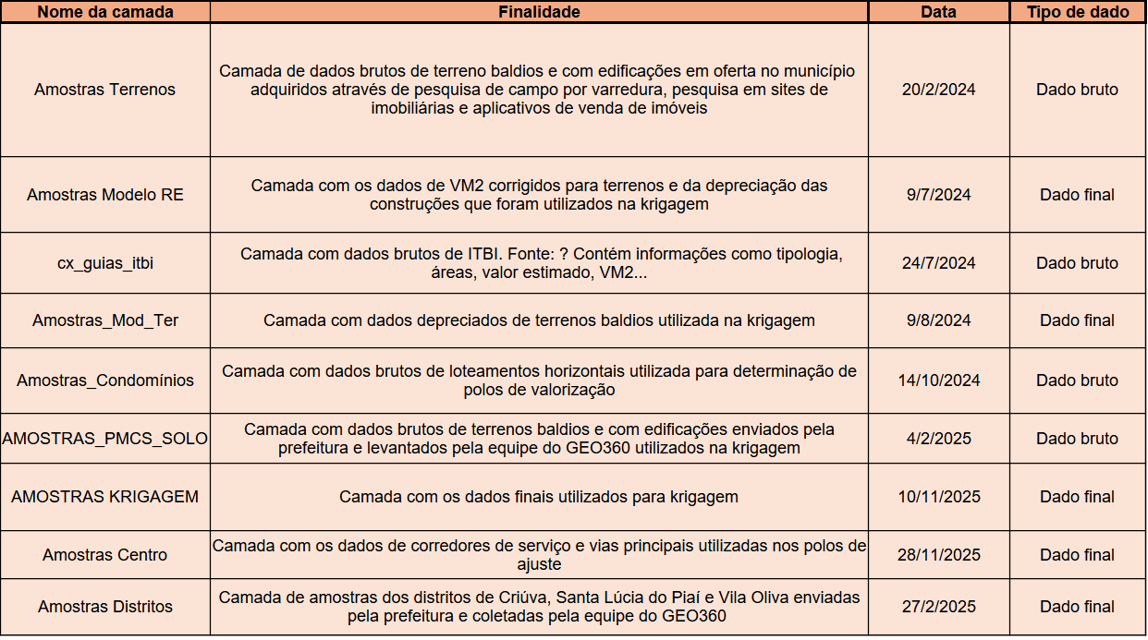

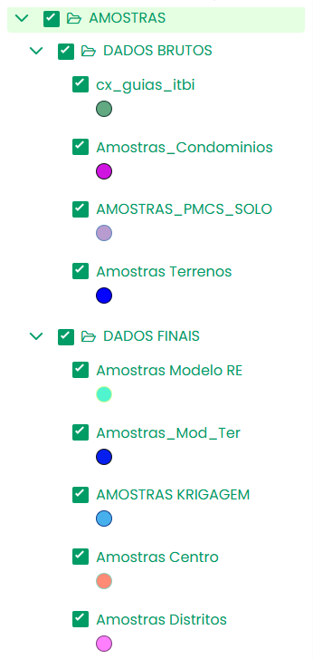
Figura 1: Disposição das camadas no Geo360

